**Actividad de Aprendizaje 4**

**Construccion De Bases De Datos Con MySQL**

**Instructor:**

**Edgardo Leon Ceballos Poveda**

**Aprendiz:**

**Dumar Alejandro Rodriguez Mesa**

**Sena**

**2023**

**INFORME**

**1, Prueba de integridad de los datos**

**2, Tipos de restricciones de integridad**

**3, Pruebas de ejecucion de scripts**

**EVIDENCIAS**

**\* Propiedad NOT NULL**

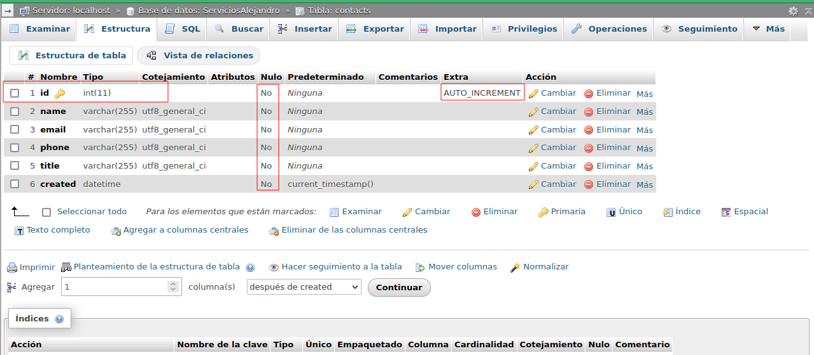

**\* Configuracion tipos de datos**

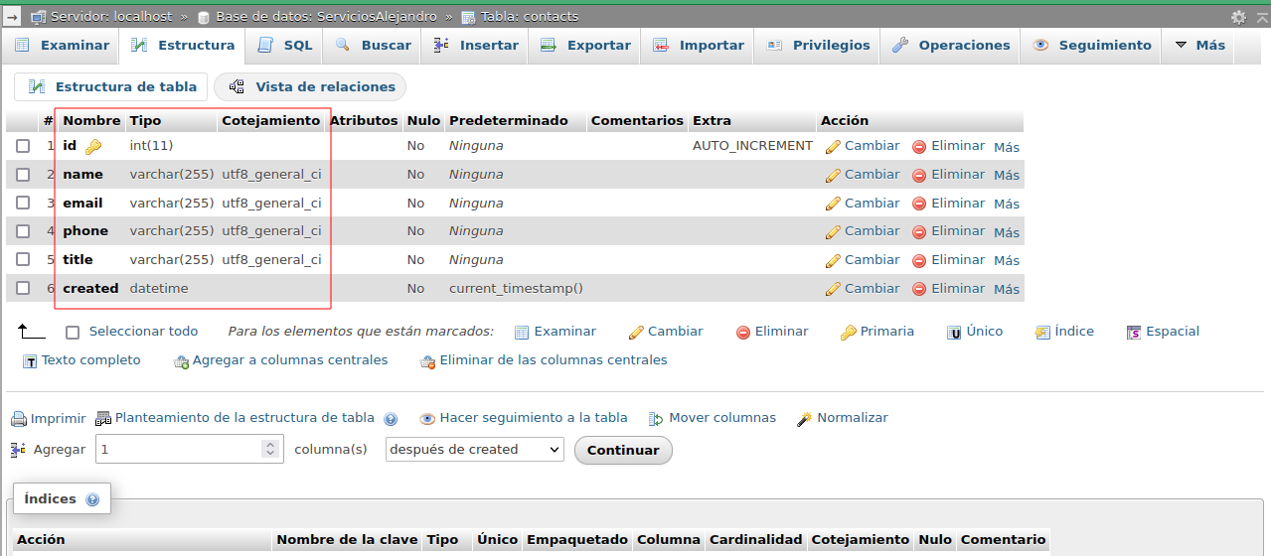

**\* Configuracion llave primaria**



**\* Prueba Y Ejecucion de SRIPTS MySQL**

